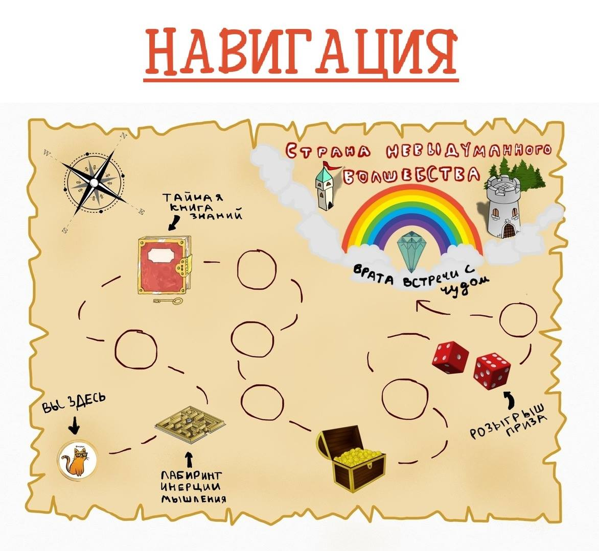

Первый день

**Детям**

Привет, дорогой друг. Ну что, готов идти на поиски волшебного кристалла Ух-ты?

Помоги котику добраться до ворот Встречи с чудом. Именно кристалл способен их открыть.

Ну а сейчас посмотри на карту, видишь Кота? Он идет по карте и перед ним лабиринт!

Это лабиринт Инерции Мышления. Инерция мышления – это привычка думать одинаково, проверенным способом, не изобретая нового. В быту это полезно, а вот настоящему изобретателю-путешественнику может помешать! Особенно когда он попадает в приключения! Постоянно новое придумывать приходится..

Вот и мы с тобой попали в приключение – надо пройти лабиринт!

Лабиринт способен запутать, сбить с пути, у него такие высокие стены и узкие ходы…

ДЗ. Эти задания тебе помогут пройти лабиринт:

Выбирайте любое из них, ориентируясь по уровню сложности. А, может, вы успеете пройти их все?

Ведь следующий пост будет только в четверг, а значит, время есть!

**1) Первая загадка.** В лабиринте легко запутаться.

Там темно, нужно искать выход, а с собой в рюкзачке у тебя только карандаш, мука, мячик.

Скажи, чем тебе могут пригодиться эти вещи в пути по лабиринту.

**2) Вторая задачка.** Ты идёшь по лабиринту, с каждым шагом становится темнее и, вдруг за поворотом ты находишь коробку с любопытными вещами: высокий стеклянный стакан, зажигалка (или спички) и много тонких маленьких свечек для торта. Нести зажженные свечки в руках неудобно – воск обжигает пальцы. Идти с зажженной зажигалкой – тоже не получается – пальцы устают держать. Что делать, как нести свечу? Надеемся, у вас дома найдутся эти вещи? Если да - проведите эксперимент вместе с родителями, чтобы найти решения.

🔆Родителям

Кстати, мамы и папы, вы ведь тоже в лабиринте! Хотите выбраться? Тогда решите задачки от Кота! Ваши ответы пишите в комментарии прямо к этому посту.

1. Все ли рыбы плавают?

2. Как написать строчку из цифр «5» (вот так: 555555), не отрывая руки от листа?

*Оба задания для родителей взяты из книги Светланы Гин «Мир фантазии».

**ПЕРВЫЙ ДЕНЬ ПУТЕШЕСТВИЯ**

🔅Детям.

Ой...Кажется, ты всё еще блуждаешь по лабиринту? Неудивительно, ведь лабиринты такие, они коварны! Вроде предыдущие задания сделали правильно, почувствовали свежий воздух, думали, что за поворотом уже выход, но вот – тупик!

Ничего, мы – сообразительные путешественники, сделаем последний рывок и наконец выберемся из лабиринта! Тем более на полу одного из коридоров лабиринта мы нашли свёрток с заданием, и если его выполним - то точно выйдем наружу.

В свёртке лежит записка и... полотенце! Ну и ну, что же это может значить? Наверное, записка объяснит?

"Привет, путник! Я - строитель этого лабиринта. Ты уже прошел очень далеко - но...я хочу проверить тебя ещё раз. Из моего лабиринта выйдут только самые сообразительные! В свёртке ты найдёшь полотенце. Возьми его в руки и хорошенько рассмотри. Я хочу, чтобы ты придумал как можно больше способов использовать полотенце не по прямому назначению (вытирать руки и тело), а ИНАЧЕ! Только те, кто побороли инерцию мышления смогут выдумать много способов!"

Смогли придумать хотя бы пять способов? Отлично! Только вот хитрый составитель лабиринта приписал мелким шрифтом с обратной стороны листа дополнительное задание для самых находчивых...попробуем?

"А теперь придумай, как в полотенце можно ИГРАТЬ? Или как его можно использовать при игре в «Больницу», в «Магазин», в «Булочную», в «Пожарную станцию», в «Школу», в «Бензозаправку», в «Замок Снежной королевы», в «Необитаемый остров», в «Театр», в «Зоопарк», в «Цирк», «Стройку», «Автосервис», «Путешествие»?"

(Ответы: Лиза, 6 лет В «Больницу»- как простыню, как одеяло. в «Магазин»- как фартук, продавать . в «Булочную» - накрыть булки, в «Пожарную станцию»- как брезент, чтобы люди на него прыгали, намочить и дышать через него, в «Школу»- как будто это старинный пергамент, и мы го изучаем, в «Бензозаправку»-чтобы вытирать пистолет и накрыть одежду, в «Замок Снежной королевы»- как снег, как плащ, в «Необитаемый остров»- как будто это лист большой пальмы мы сделали из него крышу, в «Театр»- для костюмов, в «Зоопарк»- подстилка, фартук для смотрителя, голубое как водоем, зеленое как травку, в «Цирк»- для костюма, «Стройку»-вытирать кирпичи и сделать пол, «Автосервис»- чехол, «Путешествие»- подстилка, море, трава.

1. Больница- подушка, забинтовать рану  
2. Магазин- мыть полы  
3. Булочная- вывеску сделать  
4. Пожарная- спускаться по трубе быстрее держа в руке  
5. Школа- мыть с доски   
6. Зоопарк- кормить с полотенца, чтоб пуки не кусали  
7. Остров- флаг  
8. Стройка- бурильную машину чистить, как полотенце, если шлема нет  
9. Театр- театр теней ( нужно только тонкое

Светослав 4,5 года -   
Варианты использования - лежать на полотенце , как на матрасике; укрываться от дождя; подкидывать вверх и кто первый поймал, тот победил; спать на нем, как на подушке, держать холодные или горячие предметы; крутить полотенце, создавая ветер; фартук сделать, чтобы не испачкаться или юбочку; как кораблик использовать для игры.   
А вот в игре только три пункта обсудили , потом сын устал и отвлекся и больше к обсуждению не вернулись, делали другие задания.   
Больница- положить на него пациента; закрыть пациенту глазки, чтобы не было страшно.  
Магазин - на него разложить товар и расчет, фартук для продавца, как тряпку, чтобы вытирать.   
Булочная - закрывать булочки , и открывать , создавая эффект сюрприза; как пакет для покупок, заворачивать туда булочки.

1. Накинуто монстру на голову.  
2. Собирать в него что-нибудь.  
3. Намочить и приложитесь к лицу при пожаре.  
4. Завернуть в полотенце что-то хрупкое, чтобы оно не разлилось.  
5. Сшить несколько полотенец и использовать шторы.  
6. Постелить на грязь и сесть, чтобы не испачкаться.  
7. Вытирать экран.  
8. Останавливать кровь.  
9. Прикрыться, если голый.  
10. Танец с полотенцами.  
  
Играть:  
1. Сделать из полотенца куколку.  
2. При игре в больницу - повязка на голову, вместо бинтов.  
3. При игре в магазин - просто покупаешь полотенце, использовать как ленту, на которую ставят продукты и потихоньку продвигать.  
4. При игре в булочную - использовать вместо фартука.  
5. При игре в пожарную станцию - как плащ или как покрывало, на которое прыгают люди.  
6. При игре в школу - вытирать доску, вместо доски, повесить и прикреплять листочки на него, вместо пенала.  
7. При игре в АЗС - мыть стекло, катать в трубочку - шланг.  
8. При игре в замок Снежной Королевы - как снег.  
9. При игре в Необитаемый остров - сам остров из полотенца, а также шалаш из него.  
10. При игре в театр - как занавес, как сцена, как кресло.  
11. При игре в Зоопарк - как огородка. Как подстилку.  
12. При игре в цирк - как занавес, как арена, как шатёр.  
13. Про игре в стройку - как цемент- выкопали яму, залили бетон (полотенце).  
14. При игре в автосервис - как заплатки на шину, как шланг (в трубочку).  
15. При игре в путешествие - как спальный мешок.

ВТОРОЙ ДЕНЬ ПУТЕШЕСТВИЯ

ПОСТ №2

🔅Детям.

Поздравляю! Ты вышел из лабиринта Инерции мышления и за это несомненно заслужил подарок!🎁

Это раскраска-тренажёр (в комментарии). Её нарисовал специально для тебя наш умный Кот. Он знает, что настоящий путешественник-исследователь обладает вниманием к мелочам! Способностью находить удивительное даже в самой обычной обстановке. Это умение здорово помогает и в путешествиях, и в жизни.

Чтобы ты смог натренировать умение замечать чудеса - Кот дарит тебе специальный тренажер - волшебный паровозик! Его надо сохранить на компьютере и распечатать вместе с мамой.

Каждый день недели необходимо рисовать в одном вагончике, что же за этот день тебя больше всего удивило. И помни, что Чудо может прятаться в самых обыденных вещах. Его можно повстречать на прогулке, в ванной, дома и даже в садике!

Кстати, в вагончиках можно не только рисовать, но и делать аппликации 😊

🔆Родителям.

Отправляйтесь с детками на поиски чудес! Искать чудеса можно в квартире и на улице, а потом поделитесь в комментариях, что вы нашли😉 А самое интересное потом можно изобразить в вашем паровозике!

**ВТОРОЙ ДЕНЬ ПУТЕШЕСТВИЯ**

**ПОСТ №1**

🔆**Родителям**

ФОРМУЛА встречи с чудом.

Инструкция для взрослого.

Цель взрослого– удивить, восхитить, зацепить струну любопытства.

Сами обращаем внимание на удивительное:

* удивляемся «ух-ты!»

* спрашиваем: «как такое возможно»?

* подкладываем "дров" в костер любопытства

* слушаем версии ребенка

* просим высказать как можно больше версий, если ребенок уже научился это делать, учим оценивать решения (какое эффективнее, какое менее эффективно и почему).

Что делать, если ребенок версии не высказывает?

* высказываем свои собственные предположения, ответы. Можно начать со смешных

* задаем наводящие вопросы

* помогаем организовать эксперимент, который наглядно покажет и поможет сделать ребенку свое открытие.

Важно: можно оставить ребенка с нерешенным вопросом, «незавершенным гештальтом», по наблюдениям, ребенок будет искать ответ сам и через некоторое время, иногда - год, может вспомнить и выдать вам ответ.

Как отвечать на "почемучки" ребенка:

* Похвалите за то, что он заметил необычное.

* Присоединитесь к удивлению «ух-ты, и вправду здорово!»

* Повторите его вопрос «и вправду, интересно, как такое возможно?!»

Важно: В диалоге старайтесь уйти от ответов, больше задавайте наводящих вопросов. Постарайтесь организовать эксперимент для того, чтобы ребенок сам сделал открытие. Подкидывайте "дров" в костер любопытства соответствующими вопросами.

**ВТОРОЙ ДЕНЬ ПУТЕШЕСТВИЯ**

**ПОСТ №3**

**🔆Родителям.**

На фото к посту вы видите один слайд из ДЕТСКОЙ ЭНЦИКЛОПЕДИИ ЧУДЕС в карточках. В ней есть несколько категорий – удивительные факты, опыты, вопросы, открытия. В общем всё то, что нужно, чтобы организовать встречу с чудом.

Прикреплённая карточка ( в комментарии) относится к категории "Удивительное рядом". Серия: "в ванной".

Суть сегодняшнего задания – позаниматься с ребёнком по этой карточке.

Будем рады, если вы поделитесь под этим постом своими впечатлениями от занятия, а также скажете, будут ли вам интересны такие карточки-помогалки от нас по другим сериям:

- изучаем окружающий мир (природные явления, морское царство, мир пустыни, насекомые, космос и тд).

- доступные опыты/эксперименты

- взаимодействие с искусством и прочее.

*Внимание: деткам 3-5 лет желателен не только подход к запуску мышления через удивление и эксперимент, но и через игры. Запускать мышление - это, конечно, хорошо, но наша цель - еще и адаптировать этот процесс под психологическое развитие дошкольников. А основная ведущая деятельность дошкольника - это игра. Пост с подсказками уже вышел ранее.

Эту тему мы еще затронем.

**🔅Детям**

Привет! Надеюсь, тебе понравился подарок от Кота – тренажёр-паровозик Повстречайкин? Главное – не забывай пользоваться! А сейчас спешим поделиться последними новостями. Из Лабиринта Инерции выйти-то мы вышли… вот только на пути нам встретятся и другие препятствия! Сегодня вот дорогу к следующему пункту карты нам перегородил вредный гном! Он передал твоим родителям записку и отказывается пропускать тебя дальше, пока ты не выполнишь задания на ней! Хорошо, что эти задания интересные, а то и не знаем, что бы делать пришлось!

О том, как удалось позаниматься по карточке гнома, можно будет рассказать в следующем посте с подписью ДЗ!

**ДЗ Второго дня**

Под этим постом вы можете рассказать, как справились с домашним заданием!

Напоминаем, задача была такая:

Пройти карточку из серии - "Удивительное рядом" вместе с ребёнком.

Как прошли этапы работы по карточке? Что получилось, что нет? Какие впечатления?

(Ответы Удивления не было, т.к. тема конденсации знакома, но было интересно придумывать варианты использования.  
Вспомнил, что видел конденсат ещё на окне в автобусе и дома утром, на крышке, закрывающей тарелку с горячей кашей, на траве - росу.  
Запотевшее стекло - какое? Мокрое, непрозрачное, скользкое, в капельках. Так что можно использовать:  
1. для получения воды, чтоб полить огород (да, облака - небесный конденсат) или попить (яма с пленкой в пустыне)  
2. для скрытности - сделать окно непрозрачным, чтоб не подсмотрели секрет (как эффективнее? когда разница температур наибольшая - чайником)  
3. для ловли бандита - сделать ступени скользкими, чтоб он упал (только для гладких, вроде мрамора)  
3. для красоты - дождаться утра, чтоб капельки на траве блестели.  
Возможно, продолжение следует )

Мы сделали опыт, чтобы сын объяснил мне, что знает про пар, конденсацию и т.п. )) Сходные явления нашли быстро (туман на окна, пар над посудой на крышку). Но потом возникли явные трудности с тем, как использовать. Придумалось только - чтобы рисовать на стекле. Заодно проверили теорию - если нарисовать на конденсате рисунок, проявится ли потом он при следующем запотевании. Думали, что да - но именно у нас не получилось Этому и удивились. Зато вспомнили, как можно использовать то, что тебе мешает, для помощи - историю с подводной лодкой, у которой от скорости водой сносило выступающие детали, пока не придумали путить по ним охлаждение - и лед стал защищать корпус от воды.)

**ТРЕТИЙ ДЕНЬ ПУТЕШЕСТВИЯ**

**ПОСТ №1**

**🔅Детям:**

Задание гнома мы прошли весело и с интересом…может, это был не вредный гном, а полезный?

А теперь самое важное! Ты знал, что многие путешественники записывают свои приключения? У них для этого есть специальные дневники для путевых заметок! А мы с тобой ведь самые настоящие путешественники по стране чудес! Поэтому пришло время создать свою Тайную книгу знаний. Наверняка она поможет нам отыскать кристалл чудес Ух-ты, который открывает врата в Волшебную страну!

Нужно красиво её оформить и не забывать заполнять! Ведь там будут храниться открытые тобой секреты мироздания 😊

Кстати, мы уверены, что твои родители тоже самые настоящие исследователи-путешественники с большим стажем, и они с радостью подскажут тебе, как создать твой личный дневник путешествий!

🔆Родителям:

Возьмите тетрадку, альбомчик или блокнот и красиво и креативно его оформите. Цель – создать и оформить вместе с ребенком его ТАЙНУЮ КНИГУ ЗНАНИЙ! Такую красочную и красивую, чтобы приятно было её заполнять.

В книгу можно записывать выполненные задания игры, а также интересные вопросы, находки ребенка, его секреты и открытия, пока он изучает окружающий мир и его явления.

Можно по желанию оформить не только обложку книги, но и внутренние страницы.

К фото прилагаем варианты красиво оформленных самодельных книг, для вдохновения!

Будем рады, если вы поделитесь результатами вашего совместного творчества под этим постом!

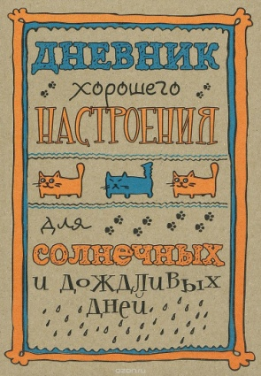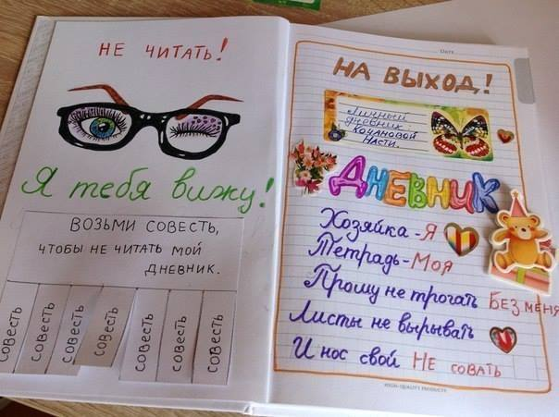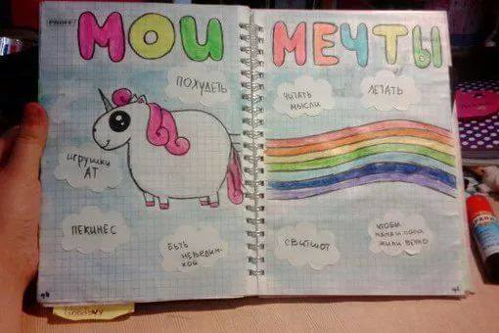

**ТРЕТИЙ ДЕНЬ ПУТЕШЕСТВИЯ**

**ПОСТ №2**

**🔆Родителям:**

Как организовать встречу с чудом вы уже знаете. Но как работать с версиями ребенка, с тем, как и что он отвечает?

Конечно, для начала нам нужно, чтобы ребенок свои версии хотя бы просто озвучивал…начал размышлять, старался сделать открытие, и желательно, чтобы версий было несколько. Когда этот этап пройден – самое время увеличить пользу от занятий и начать приучать ребёнка оценивать свои ответы. Выбирать наиболее сильные, эффективные версии и решения.

Для того, чтобы облегчить этот процесс – мы подготовили для вас специальные карточки-медальки, они приложены к посту фотографией. Потребуется их распечатать и вырезать.

Мы предлагаем несколько способов работы с медальками:

1) Ребенок вынимает случайным образом одну карточку-медальку, на которой написан вариант версии и придумывает такую версию. Например, он вынул карточку «самый смешной ответ» – тогда пускай постарается его придумать, потом пусть вытянет другую карточку, и попробует придумать следующий ответ, соответствующий карточке.

2) Если ребенок версии выдает уже сам, то медальки с оценкой ответов мы выдаем за усилия, отмечая самый яркий ответ соответствующей медалькой.

3) Иногда для разнообразия можно выдавать медальки с ошибкой. Например, на самую смешную версию выдайте карточку за страшную. Пусть ребенок подловит ошибку.

4) Всё как в первом пункте, только играем всей семьёй! (Сперва, вытаскиваем карточку-медальку с описанием ответа, а потом вытянувшая команда выдает соответствующий ответ).

Предлагаем ваши впечатления от применения такой техники писать под этим постом😊

А чтобы было на чем потренироваться в игре с медальками - вот вам несколько задачек!

Первые две задачи из книги "Стратегия выживания " об удивительных изобретениях живых существ в борьбе за жизнь. Авторы: Анатолий Гин, Ирина Андржеевская.

1) Пока шел наш Котик дальше, вспомнил, что путешествуя по морю, он познакомился с сомиком, который просил придумать ему способ защиты от хищников. Ведь у сомика острая мордочка, которой он роется в грунте, и это всё его оружие. Как же быть? Как защититься? Подсказка: Чтоб непременно врага победить, стоит усилия объединить....Ответ: будет в комментариях на следующий день.

2) Удивительный факт: крокодил крадется по дну на цыпочках. Зачем? Ответ: будет в комментариях на следующий день.

3) Кот-путешественник шёл по лесной дороге, залюбовался видами вокруг и не заметил камень под ногой! - Ой! - Запнулся об него и чуть не упал! Повезло, что сам цел остался, вот только сапог повредил, да так - что подошва отлетела! А до ближайшего города еще несколько часов идти... Что же придумать путешественнику, чтобы и до города добраться, но и с босой лапкой не идти? А то так её и поранить можно...

**ТРЕТИЙ ДЕНЬ ПУТЕШЕСТВИЯ**

**ПОСТ №3**

**Детям:**

Посмотри на карту, ты уже прошёл большой путь! Но кто это там порхает перед следующим кружочком карты? Ой, да это же Фея! Только она так печальна… непривычно видеть грустную фею, надо её развеселить!

Феи в этой стране очень радуются, когда читают путевые заметки настоящих путешественников, как мы с тобой! Поэтому пора записать в твою личную Книгу Знаний свой первый разгаданный секрет мироздания!

А что это за секрет – расскажут родители, ведь фея передала записку им!

**🔆Родителям:**

К посту прилагается карточка из категории «Встреча с чудом: Удивительные факты». Предлагаем вам её сохранить/распечатать и поработать по ней с ребёнком.



🔹Кристалл наделяет обладателя крайне важной магической особенностью - умением удивляться.

🔹Оберегает от скуки и уныния.

🔹Благодаря магической призме рассеивает по жизни серые тона, превращая их в цветные.

🔹Является усовершенствованной версией небезупречного изобретения "розовые очки".

🔹Помогает встречать чудеса по жизни чаще и ярче.

🔹Крайне необходим людям любого возраста.

🔹Дарит улыбку, интерес в глазах, а также непроизвольные возгласы по типу "Ничего себе!", "Вот это да!" и "Ух-ты!" - в честь чего и был назван.

🔹Является первым и базовым артефактом для расшифровки Креативного Кода.